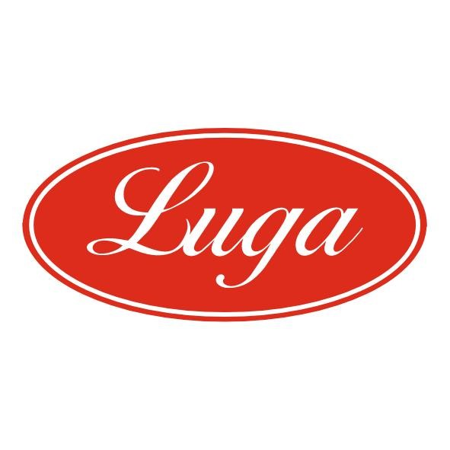Pizzeria Luga

Týždenné menu 22.12.-02.01.2026
Cena denného menu je 6,50 € vrátane polievky

Pondelok: 22.12.2025
Polievka: Hrachová polievka s párkom 1,7 250ml
Slepačí vývar 1,3,9 250ml
1. Grilované kuracie stehná, dusená ryža, kompót 1 140/200g
2. Vrabce v hrsti (bravčové), americké zemiaky 1,7,17 140/200g
3. Ovocné guľky s posýpkou 1,3,7 350g

Utorok: 23.12.2025
Polievka: Kapustovo cviklová polievka 1,17 250ml
Slepačí vývar 1,3,9 250ml
1. Kurací hawaii, dusená ryža 1 140/200g
2. Krkovička v medovej marináde, varené zemiaky 1,7,16,17 140/200g
3. Ovocné guľky s posýpkou 1,3,7 350g

Pondelok 29.12.2025
Polievka: Struková polievka na kyslo 1,7 250ml
Slepačí vývar 1,3,9 250ml
1. Kuracie marinované v jogurte, americké zemiaky 1,7 140/200g
2. Bravčové na hrášku, slovenská ryža 1,3,17 140/200g
3. Ovocné guľky s posýpkou 1,3,7 350g

Utorok 30.12.2025
Polievka: Rassolník 1 250ml
Slepačí vývar 1,3,9 250ml
1. Kuracia prsia s brokolicovou omáčkou, cestoviny 1,3,7,17 140/200g
2 . Bravčové výpečky, pikantný dressing, americké zemiaky 1,7,17 140/200g
3. Ovocné guľky s posýpkou 1,3,7 350g

Piatok 02.01.2026
Polievka: Lečo polievka s klobásou 1,17 250ml
Slepačí vývar 1,3,9 250ml
1. Kuracie prsia na mrkve, hranolky 1 140/200g
2. Bryndzové pirohy, pečená cibuľa, kyslá smotana 1,3,7,17 350g
3. Ovocné guľky s posýpkou 1,3,7 350g

Zoznam alergénov Obilniny obsahujúce lepok a výrobky z nich 2. Kôrovce a výrobky z nich 3. Vajcia a výrobky z nich 4. Ryby a výrobky z nich 5. Arašidy a výrobky z nich 6. Sójové bôby a výrobky z nich 7. Mlieko a výrobky z neho (vrátane laktózy) 8. Orechy, t. j. mandle, lieskové orechy, vlašské orechy, kešu, orechovce, para orechy, kokosový orech, pistácie, makadamové orechy a queenslandské orechy a výrobky z nich 9. Zeler a výrobky z neho 10. Horčica a výrobky z nej 11. Sezamové semená a výrobky z nich 12. Kysličník siričitý a siričitany v koncentrácii maximálne 10 mg/kg alebo 10 mg/liter vyjadrené ako SO2 13. Vlčí bôb a výrobky z neho 14. Mäkkýše a výrobky z nich 15. Citrusové plody a výrobky z nich 16. Med a výrobky z neho 17. Cesnak a výrobky z neho18. Chilli, feferóny a výrobky z nich
Váha mäsa je uvedená v surovom stave!

